1. **Sequence Diagram– Bán hàng.**

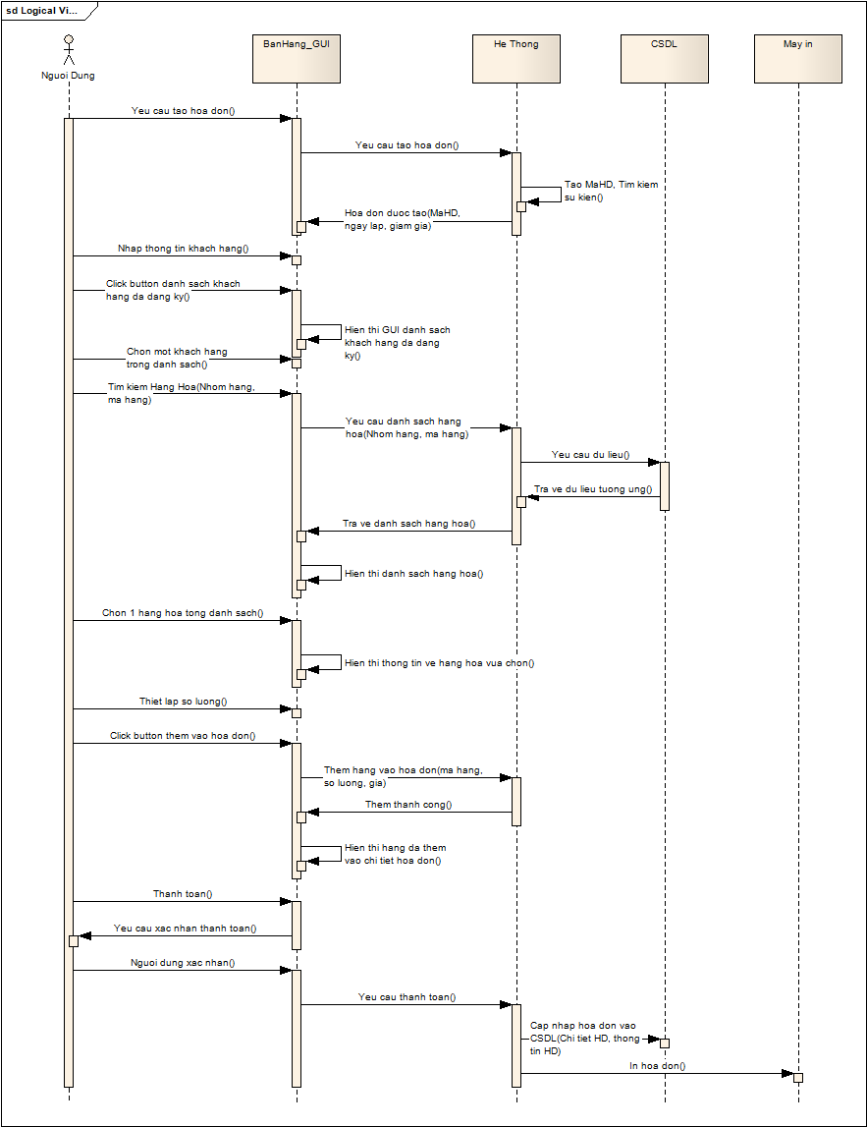

1. **Sequence Diagram– Giao diện khách hàng đã đăng ký.**

